# Titulo Pagina

-Hacer Assert en un titulo

Traer titulo y ponerlo en un campo de texto

# Captura

## PageLogin



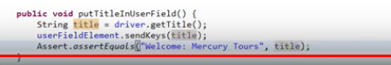

## Test

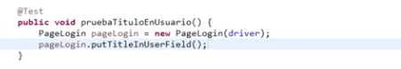

# Codigo

## Pagelogin

//Metodo para capturar el Titulo

//<title>Welcome: Mercury Tours</title>

**public** **void** insertarTituloUsuario()

{

String titulo=driver.getTitle();

login(titulo,"a");

Assert.*assertEquals*("Welcome: Mercury Tours", titulo);

}

## Test

//Metodo Titulo

@Test

**public** **void** Titulo()

{

PageLogin pageLogin=**new** PageLogin(driver);

pageLogin.insertarTituloUsuario();

}